

Reporte sobre inflación

LA INFLACIÓN A OCTUBRE PARA LOS POBRES LLEGÓ A 8,06%

- El incremento que el INE registró en el precio de alimentos fue de 1,48%, en octubre, la tercera más alta de la gestión.
- La meta de inflación fijada para la presente gestión se superó en 1,6 puntos porcentuales; en cambio, para los pobres, la meta fue superada en 3,3 puntos porcentuales.

Durante octubre, el precio de los alimentos se incrementó en 1,48% respecto al mes anterior, continuando la tendencia al alza. La consecuencia es que se ha pasado la meta inflacionaria general fijada para esta gestión en 1,6 puntos porcentuales.
Según el reporte oficial del INE, los productos del rubro de alimentos han incidido más en la inflación general y tuvieron incremento de sus precios, entre ellos: la papa en 12,89%; tomate, en 8,26%; y el almuerzo consumido fuera del hogar en 1,16%.
Si los precios de los alimentos continúan incrementándose, la mayor consecuencia de la inflación recae sobre los más pobres, debido a que estas familias dedican más de la mitad de sus ingresos a la alimentación.
INFLACIÓN PARA LOS POBRES LLEGÓ A 8,06%
La inflación general, entre enero y octubre de 2013, llegó a 6,43%, según el reporte del Instituto Nacional de Estadística (INE).
Sin embargo, para los pobres, la variación acumulada del Índice de Precios al Consumidor alcanzó a 8,06% hasta octubre, cifra mayor en 1.6 puntos porcentuales.
Para el cálculo de este dato, Fundación Jubileo tomó en cuenta que la composición del gasto de los hogares más pobres es diferente al promedio general establecido por el INE (la entidad estatal utiliza una base de datos de los años 2003-2004).
El Gobierno proyectó una inflación general para todo el año de 4,8%; pero, para los pobres, la inflación ya superó esa meta en 3,3 puntos porcentuales.

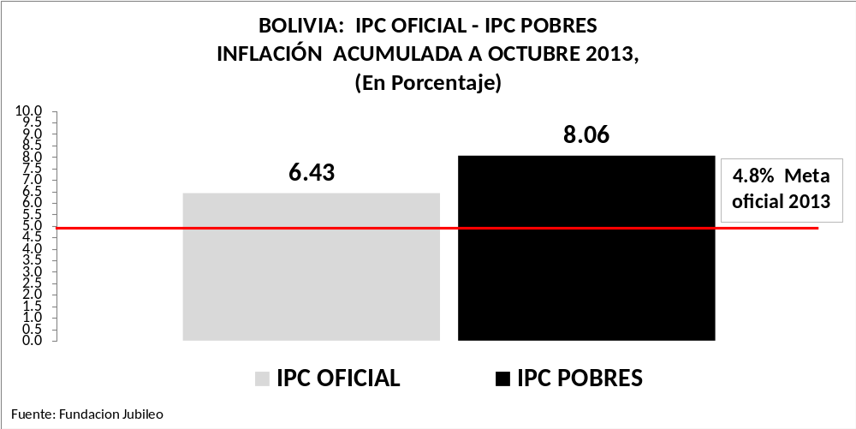

INFLACIÓN DE ALIMENTOS
Durante el mes de octubre, la inflación de alimentos fue de 1,48%, la tercera tasa más alta registrada en la gestión. Así, la variación de precios acumulada llegó, en el caso de los alimentos, a 12,75% durante el año, cifra que duplica al promedio general de inflación que fue de 6,43%.
Hasta octubre, la inflación de los alimentos de 12,75% también ha superado la meta inflacionaria fijada por el Gobierno (4,8%) para el conjunto de productos y servicios.
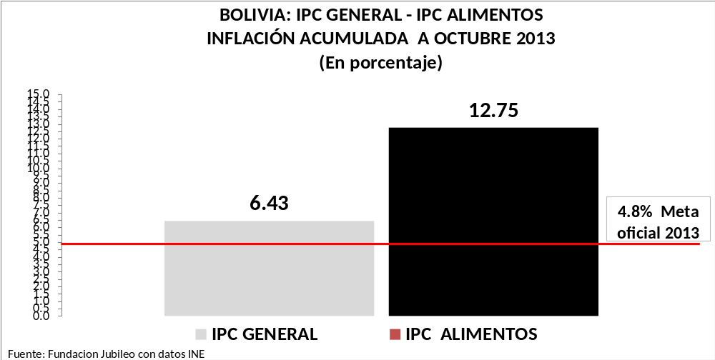
Comparando los precios de alimentos y bebidas de octubre respecto a septiembre, éstos se incrementaron en 1,48%, subida que fue considerablemente mayor a la inflación general mensual promedio de todos los artículos, que fue de 0,73%.
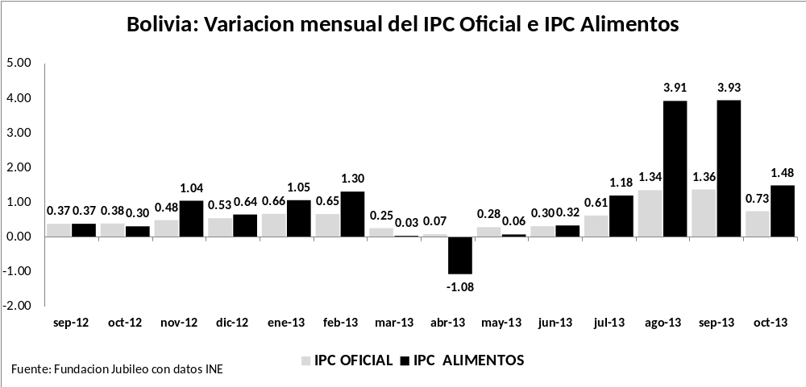
Tomando en cuenta el año base del IPC 2007, comparando los precios actuales respecto a diciembre de 2007, el conjunto de alimentos se incrementó en 96% hasta la fecha.
POBREZA Y ALIMENTACIÓN
La composición del gasto de los hogares demuestra que mientras más pobre es un hogar, mayor es su proporción de gasto en alimentos. Por esta razón, la inflación de los pobres es explicada fundamentalmente por la variación de precios de alimentos y bebidas.
Mientras el promedio general de la inflación de octubre fue de 0,73%, para los hogares pobres fue mayor, registrándose una variación mensual de 0,95%.
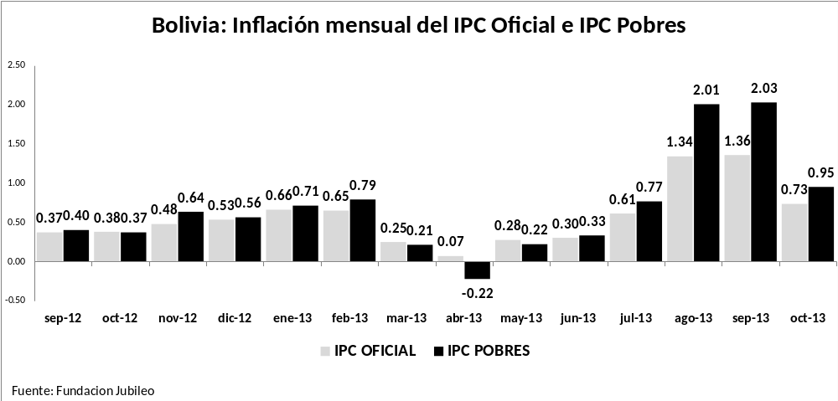

Ciudades del eje troncal
